Предлагаем поездку в Польшу с целью знакомства с техникумами страны.
Приглашаем выпускников 8- 9-х классов и их родителей.
Для юношей и девушек есть возможность обучения в польских техникумах. Это – первый шаг к получению европейского высшего образования. С условиями поступления, обучения и проживания лучше всего познакомиться самому, увидеть все своими глазами. Не откладывайте! Группа уже почти сформирована. Осталось два места!

Поездка в польские техникумы 17-18 или 21-22 мая (8-9 классы)

Програма поездки
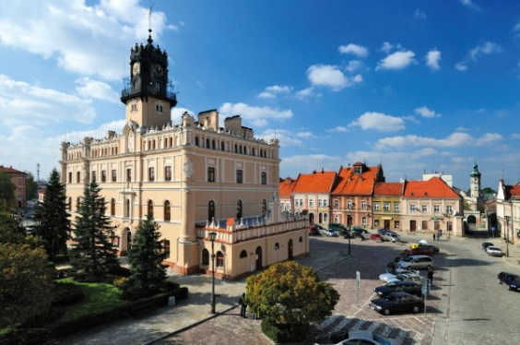
1-й день
Сбор группы во Львове. ЛьвовЕвроХостел, ул. Князя Романа, 9.
В 18.00 встреча с куратором группы, пребывание в хостеле до отправления автобуса в 03.00 ночи.
2-й день
03.00 – отъезд в Польшу арендованным комфортабельным автобусом. Время отправления может корректироваться.
09.00 – прибытие в Ярослав. Завтрак в отеле Hotel & Restauracja Coloseum (шведский стол)
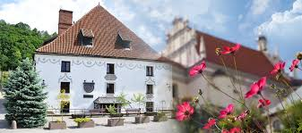
10.00 – посещение городской бурсы, школ, прогулка по старому городу
12.00 – выезд в Билгорай (в дороге около 1,5 часов)
13.30 – прибытие в город, обед в школьной столовой
14.00 – знакомство со школьной администрацией, со школой, с учащимися из Украины
16.00 – выезд в Казимеж Дольны (в дороге около 2,5 часов с остановкой)
18.30 – приезд в Казимеж Дольны, поселение в отеле http://schroniskowianuszki.kazimierz-dolny.pl/
Прогулка улицами города. Ужин (на свой вкус и за свой сет)

3-й день
08.30 – завтрак (шведский стол)
09.45 – посещение техникума, встреча с администрацией, с учащимися из Украины. Прогулка улицами города.
12.00 – выезд в Рыки (в дороге около часа)
13.00 – прибытие в Рыки, обед в школьной столовой
14.00 – знакомство с бурсой
14.30 – механический техникум. Знакомство с администрацией, условиями обучения, учащимися из Украины.
15.30 – строительный техникум. Знакомство с администрацией, условиями обучения, учащимися из Украины.
Свободное время. Прогулка по городу. Ужин (за свой счет). Отъезд в Украину.

Предлагаемые даты поездки
Пребывание в Польше: 17-18 или 21-22 мая.
Проезд из Днепра во Львов и обратно осуществляется самостоятельно.

Стоимость поездки 170 евро.
Сюда включено:
- Медицинская страховка (по необходимости)
- Пребывание во Львове в комфортном хостеле среднего класса до времени отъезда в Польшу в 3.00 ночи
- Переезд арендованным автобусом из Львова в Польшу и обратно, так же по территории Польши
- Завтраки и обеды
- Ночевка в Польше (комфортный хостел среднего класса)
- Сопровождение куратора и переводчика
- Визовая поддержка (по необходимости)

Не входит:
- Ужины
- Карманные расходы
- Проезд из Днепра во Львов и обратно
- Траты на еду и транспорт во Львове

ВНИМАНИЕ!

При себе необходимо иметь минимум 100 злотых. Приобрести их можно в Днепре или во Львове

Время сбора группы украинское, на территории Польши - европейское

+380509074884
+380985904846

